Họ tên : Nguyễn Võ Quốc Khánh

MSV : 201403986

Lớp : THCN1

Báo cáo Voltage reference :

- Sơ đồ mạch :

- Chọn tham số L = 500n , chia tỉ lệ theo mạch có sẵn để thiết kế mạch cho điện áp tham chiếu = 450mv:

- Cho giá trị V1 thay đổi từ 0 đến 1.2V :

+) với giá trị điện trở R1 = 5.5k ôm , ta thấy giá trị điện áp tham chiếu là : Vref = 471,76 mV

+) Khi thay đổi giá trị điện trở R1 lên 6.5k ôm sẽ cho ra giá trị điện áp tham chiếu là : Vref = 460.74mV

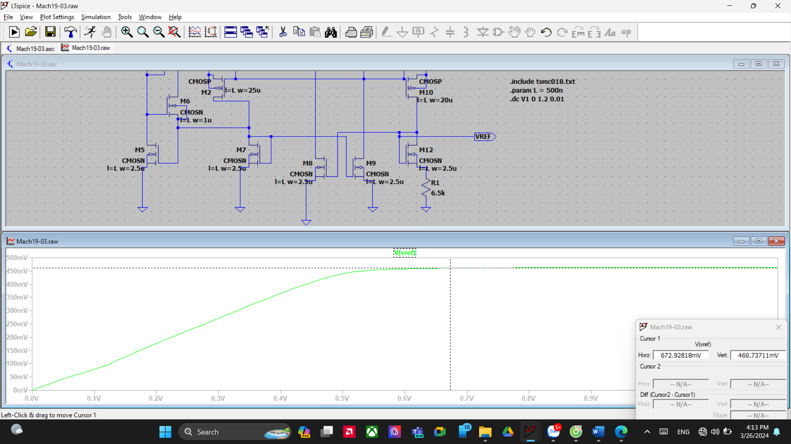

+) Khi thay đổi giá trị điện trở lên 8K ôm ta đã thu được giá trị điện áp tham chiếu Vref sát với giá trị 450mV cần thiết kế.

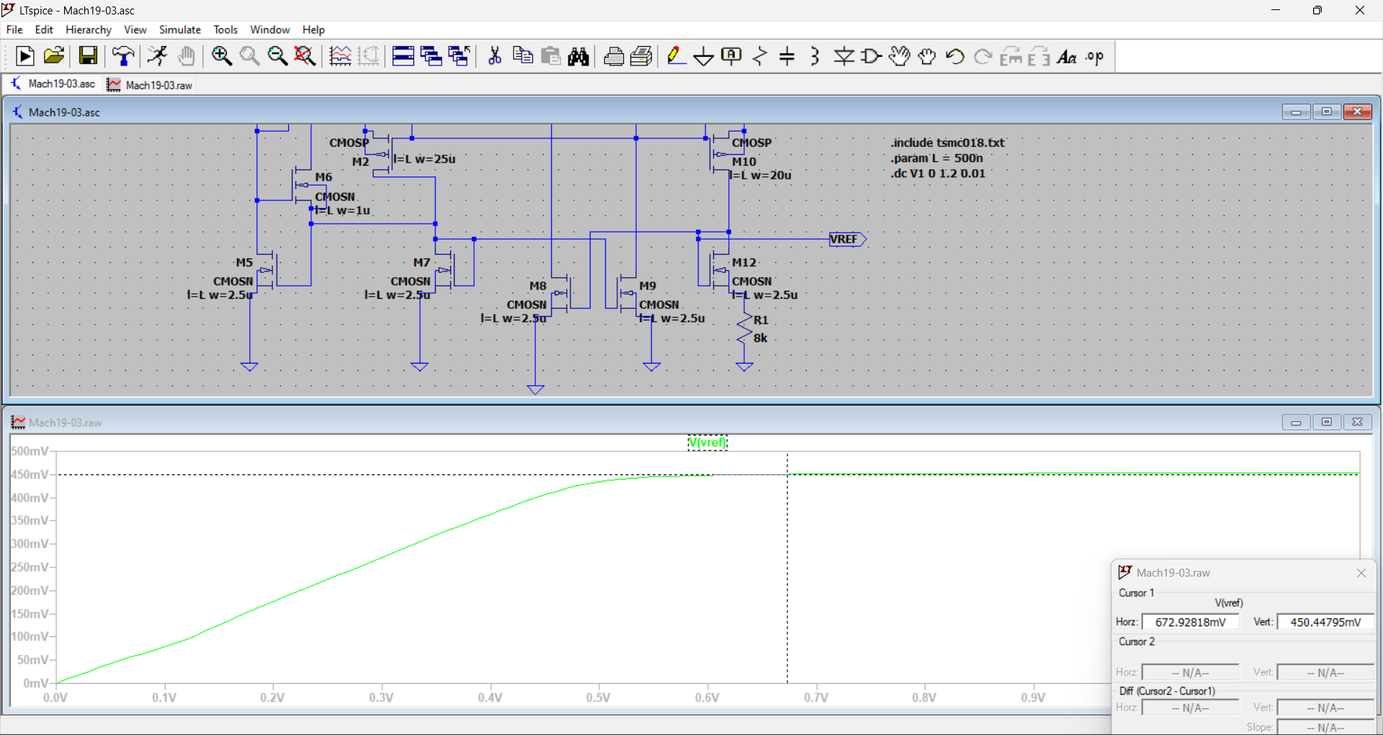

🡪 Như vậy khi tăng giá trị điện trở R1 sẽ làm giảm điện áp tham chiếu và ngược lại.